江苏省固体(危险)废物 跨省 (市) 转移实施方案

申请单位： 贝特瑞（江苏）新能源材料有限公司

填报日期： 2025 年 3 月 13 日

江苏省环境保护厅制

申请者声明

我代表申请单位郑重承诺：本实施方案所填资料是完整的 和真实的。转移的危险废物名称、 类别、 代码、数量与实际相 符。危险废物接受单位具备相应的处置利用能力和污染防治措 施。 委托有资质单位进行运输并按照制定的运输路线运输， 保 证转移的废物均到达接收单位进行安全处置处理， 对转移过程 中可能产生的环境风险提出合理的控制措施， 实行跨省 (市) 转移网上报告，承担转移全过程监控责任。

法人代表签字：
2025 年 3 月 13 日

第一部分：拟转移废物基本情况

表 1 废物产生情况
废物产生企业概况(企业投产时间、主要经营范围及规模)
贝特瑞(江苏)新能源材料有限公司(“贝特瑞公司”)投产于2019年6月24日，法定代表人李洋，注册资本为20000万人民币，经营范围为锂离子电池负极材料的研发、生产与销售、其专用设备的设计与制造、道路货运经营(限《道路运输经营许可证》核定范围)、自有房屋租赁、自营和代理各类商品及技术的进出口业务(依法须经批准的项目，经相关部门批准后方可开展经营活动)。
贝特瑞(江苏)新能源材料有限公司，现有员工约700人，此外，公司荣获江苏省四星级上云企业、江苏省专精特新中小企业、江苏省锂离子电池用负极材料智能制造车间、常州市锂离子电池负极材料工程技术研究中心、常州市专精特新中小企业等荣誉。
产品及产废情况
产品情况 |  |  | 产生危险废物情况
产品名称 | 主要成分化学名 | 年产量 | 废物名称 | 年产生量
人造石墨 | / | 8.5万吨 | 焦油 | 2280吨
表 2 与申请转移废物相关的生产工艺
文字描述及工艺流程图：
专用沥青在热反应釜加热过程中因挥发分挥发，部分挥发出的挥发分未被收集进入废气处理系统，受温度变化影响挥发出的部分蒽油、三混、轻油等挥发分与部分沥青最后形成废焦油。
工艺流程图
石油焦
专用沥青
专用沥青
焦油
冷却
配料混合
气流粉碎
造粒
气流粉碎

表 3 废物组分、特性(详见附件)
废物名称 | 主要组分 | 相应比例(%) | 危害特性 |  | 形态
焦油 | 沥青、蒽油、三混、其他轻油 | 沥青占55%、蒽油占25%、三混占19%、其他轻油占1% | 腐蚀性  毒性  易燃性  反应性  感染性 | □  □ | 固态  半固态  粉末态  颗粒态  液态 | □  □  □  □  ☑

第二部分：废物包装、运输情况

表 1 废物包装情况
序号 | 废物名称 | 包装物(容器) 名称 | 材质 | 容积 | 是否有危废标签
1 | 焦油 | 罐装 | 金属 | 小于等于50立方 | 是

表 2 废物运输情况
运输是否符合交管部门运输相关规定(文字描述)
危废转移委托山东顺泰物流有限公司 (鲁交运管许可淄字 370305000061 号)、 淄博万路通运输有限公司 (鲁交运管许可淄字370305004241)、淄博华运物流有限公司 (鲁交运管许可淄字370305003115)汾阳市安胜危货运输有限公司(晋交运管许可吕字危141100000071号) 承担危废运输。
运输公司严格遵守危险品运输流程，接受交管部门监督，承运危化品车辆满足尾气排放要求， 均为国五排放标准，车辆实时 GPS 定位，人员资质齐全并按时接受安全培训，车辆定期检查保养 按规定正确悬挂危险品标识，符合危化品安全运输条例，并将相关资料提供给当地交管部门备案并实时监控，本公司符合符合交管部门运输规定及环保要求。

运输方式： 道路 铁路 □ 水路 □
运输路线文字描述： (写明途经省、市、县(区) ，附路线图)
路线图如下：从贝特瑞（江苏）新能源材料有限公司出发，到复兴路行驶4.7公里，进入金武快速路，行驶22公里，进入S39江宜高速，行驶83.7公里，进入G2京沪高速，行驶437.1公里，进入S31泰新高速，行驶61.5公里，进入G22青兰高速，行驶23.3公里，进入G3京台高速，行驶88.4公里，进入G20青银高速，行驶253.8公里，进入S78南绕城高速，行驶28.3公里，进入S75阜赞高速，行驶15公里，进入G5京昆高速，行驶146.853公里，进入G55二广高速，行驶61.8公里，进入G1812沧渝高速，行驶231.318公里，进入神杨路，行驶3.3公里，进入203县道，从203县道到府谷县睿航再生能源有限公司行驶10.3公里，到达目的地府谷县睿航再生能源有限公司。
途径地级市：江苏省镇江市、扬州市、淮安市、宿迁市、山东省临沂市、泰安市、济南市、德州市、聊城市、河北省邢台市、石家庄市、山西省阳泉市、太原市、忻州市、陕西省榆林市。

表 3 转移的污染防治、安全防护和应急措施
1、运输过程中的污染防治措施以及按照要求配备的相应污染防治设备
(1)运输时采取密闭、遮盖、捆扎、喷淋等措施防止漏散；
(2)对运输危险废物的设备和设备加强管理和维护，保证其正常运行和使用；
(3)不能混合运输性质不相容而又未经安全性处置的危险废物；
(4)转移危险废物时，必须按照规定填报危险废物转移联单，并向危险废物移出地和接受地的环保部门报告；
(5)禁止将危险废物与旅客在同一运输工具上载运；
(6)运输危险废物的设备、设施在转作他用时，必须经过消除污染的处理，方可使用；
(7)运输危险废物的人员，应当接受专业培训；经考核合格后，方可从事运输危险废物的工作；
(8)运输时，发生突发性事故必须立即采取措施消除或者减轻对环境的污染危害，及时通报给附近的单位和居民，并向事故发生地环保部门和相关部门报告，接受调查处理。
2 、运输过程中的安全防护措施以及按照要求配备的相应安全防护设备
(1)车辆进入危险货物装卸作业区，应按该区有关安全规定驶入装卸货区；
(2)装卸过程中，车辆的发动机必须熄灭并切断总电源；
(3)危险货物运达卸货地点后，因故不能及时卸货，在待卸期间，行车人员应同押运人员负责看 管；
(4)驾驶人员必须严格遵守《中华人民共和国道路交通安全法实施条例》的有关规定；
(5)运输过程中，必须在指定位置设置危险品信号标志；
(6)运输过程中遇天气变化，应根据危险废物的特性及时采取相应的防护措施；
(7)车辆发生故障需维修时，应选择安全地点；
(8)随车携带桶、拖把、铲、照明灯、药品、防毒面具等应急工具或物品。
- 运输过程中的应急预案以及按照要求配备的相应应急设备
（1）当意外事故发生时，不论在任何情况下，现场驾驶人员、押运人员应立即采取相应措施进行救援，防止事故扩大、恶化；
（2）现场人员如发现泄露或火灾事故进一步扩大时， 应立即通知相关部门并拨打 119 火警电话，必 要时立即通知环保部门 12369 或 120 急救电话；
（3）在运输过程中严格《易燃、易爆危险化学品运输管理规定》。

第三部分 废物处理处置情况

表 1 接受单位基本情况
单位名称： 府谷县睿航再生能源有限公司
危废经营许可证编号： HW6108220002 | 有效期：自 2025 年 1 月 16 日—2030 年 1月 15 日
经营核准内容(废物名称、类别、数量) ：
HW11精馏残渣 （ 252-001-11，252-002-11.252-003-11，252-004-11，252-005-11，252-007-11，252-009-11，252-010-11，252-011-11，252-012-11，252-013-11，252-016-11，252-017-11，900-013-11，451-001-11，451-002-11，451-003-11，309-001-11,261-012-11，261-106-11，261-128-11，772-001-11） 12万吨/年
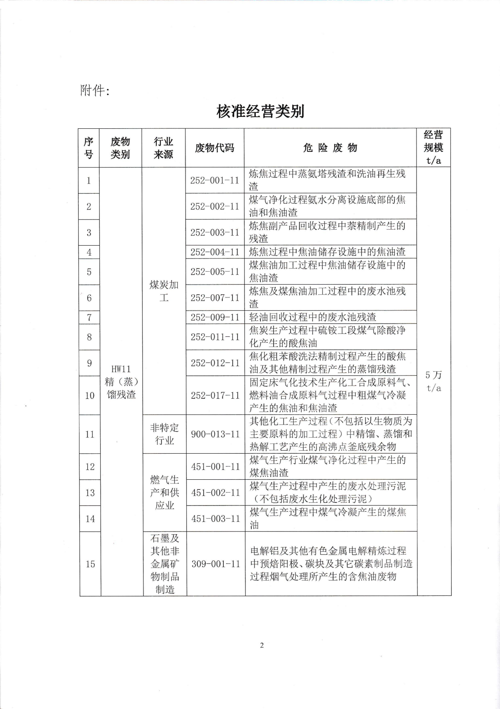
表 2 与接收废物相关的处理处置情况

工艺流程简介
专用罐车将焦油渣运输入厂，卸至原料储罐中保温存储、静置，实现初步的固液分离，分离出的上层油相送至煤焦油中转罐。经固液分离得到的焦油渣经进料机送入转炉，在无氧条件下将焦油渣中大部分油解析回收，部分有机质发生热解反应，产生可燃的不凝气体，该气体被引出送油气回收装置。炉内物料产生的蒸汽和解析油气经转炉导气管及软连接进入分气包（分离塔）。油气经分气包分离出的重组分油品经重油回流装置送回转炉内再次裂解；轻组分油进入冷却系统进行换热冷却，经溢流管进入煤焦油中转罐；不凝气经管道送油气回
收装置处理后排放。热解炉炭渣采用密闭高温出渣装置，在高温状态从炉内输出，进入两级水冷螺旋出渣机（水夹套式冷却），在输送过程中对炭渣进行冷却。经焦油渣储罐静置分离后进入煤焦油中转罐中的煤焦油及焦油渣经转炉热解进入煤焦油中转罐中的煤焦油，经管道进入加热炉加热后进入初馏塔，水分和轻油蒸发自塔顶采出，采出混合气体经冷凝器冷凝后进入油水分离器静置分层，上层为轻油，下层为含氨废水。轻油进入轻质油储罐，废水进入含氨废水储罐。初馏塔底部重组分经管式炉加热后，进入精馏塔，馏分切取温度为 230℃的轻质煤焦油、300℃的重质煤焦油、350℃的沥青从精馏塔各段采出，经冷却后进入相应产品储罐待售。热解炉固相残渣炭粒，与外购粉煤通过螺旋输送机上料至破碎机，破碎后物料再与粘结剂 (腐殖酸钠)、固硫剂 (CaCO₃ ) 等按生产配比要求通过配料器配料后通过密闭输送廊道进入搅拌机进行喷水搅拌混捏，混捏均匀后的物料由皮带输送机送至成型机压制成一定尺寸强度的型煤，在成品区暂存待售；成型废料返回搅拌机重新利用。

第四部分 上年度固体(危险)废物跨省转移情况

出厂日期 | 转移  批次 | 联单编号 | 废物名称 | 类别/代码 | 转移量 (吨) | 运输单位 | 车号 | 接收单位 | 接收日期
2024-03-11 | 1 | 20243204008845 | 焦油 | 309-001-11 | 32.36 | 洛阳鹏程汽车运输有限公司 | 鲁CQ6105 | 府谷县睿航再生能源有限公司 | 2024-03-13
2024-03-05 | 2 | 20243204007957 | 焦油 | 309-001-11 | 30.56 | 洛阳鹏程汽车运输有限公司 | 豫CP8928 | 府谷县睿航再生能源有限公司 | 2024-03-09
2024-03-08 | 3 | 20243204008472 | 焦油 | 309-001-11 | 31.08 | 洛阳鹏程汽车运输有限公司 | 豫CS2280 | 府谷县睿航再生能源有限公司 | 2024-03-11
2024-04-25 | 4 | 20243204016730 | 焦油 | 309-001-11 | 31.74 | 淄博万路通运输有限公司 | 鲁CR6727 | 府谷县睿航再生能源有限公司 | 2024-04-30
2024-04-22 | 5 | 20243204015970 | 焦油 | 309-001-11 | 32.98 | 山东顺泰物流有限公司 | 鲁CM0189 | 府谷县睿航再生能源有限公司 | 2024-04-30
2024-04-26 | 6 | 20243204017047 | 焦油 | 309-001-11 | 31.06 | 山东顺泰物流有限公司 | 鲁CM7935 | 府谷县睿航再生能源有限公司 | 2024-04-30
2024-04-29 | 7 | 20243204017514 | 焦油 | 309-001-11 | 32.54 | 山东顺泰物流有限公司 | 鲁CM0189 | 府谷县睿航再生能源有限公司 | 2024-05-10
注：每种废物请填写合计量首，次申请不需填写

